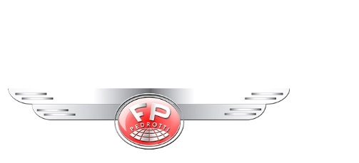

МОБИЛЬНАЯ ЗЕРНОСУШИЛКА
FRATELLI PЕDROTTI BASIC 120
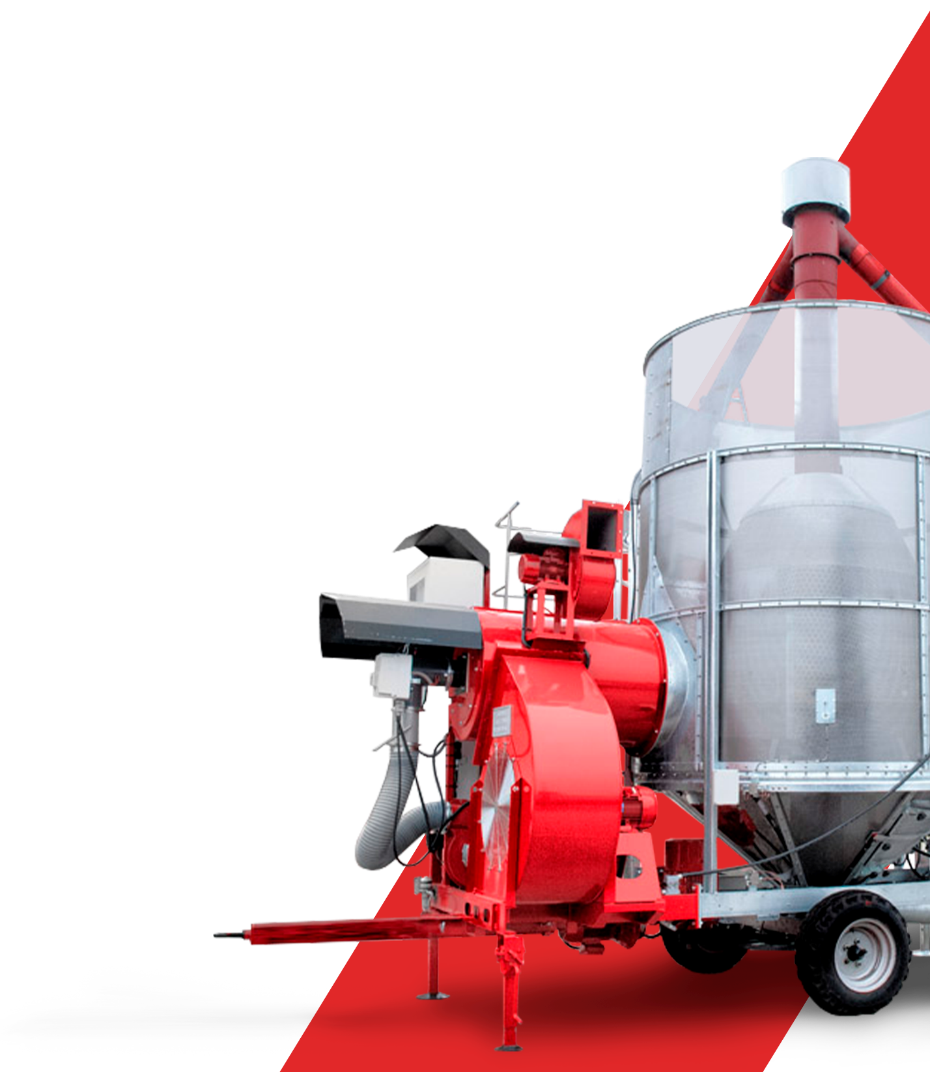
ВАШИ ВЫГОДЫ С FRATELLI PEDROTTI:
ЗЕРНОСУШИЛКА В 4 РАЗА СОКРАЩАЕТ РАСХОДЫ ПО СУШКЕ ЗЕРНА, ПОЗВОЛИТ СЭКОНОМИТЬ 900 РУБ/Т ИЛИ 900 000 РУБ НА 1000 Т
20% ЭКОНОМИИ ЭЛЕКТРОЭНЕРГИИ ЗА СЧЁТ 3 ЭЛЕКТРОДВИГАТЕЛЕЙ, А ИМЕННО ДО 3500 Р/СУТКИ
ЭЛЕКТРОННАЯ СИСТЕМА УПРАВЛЕНИЯ И
БЕЗОПАСНОСТИ В БАЗОВОЙ КОМПЛЕКТАЦИИ
ЭКОНОМИЯ ДО 2 МЛН, БЕЗ ПРОЕКТА И
СТРОИТЕЛЬНЫХ РАБОТ
ГАРАНТИЯ 5 ЛЕТ
НА ВСЕ МОДЕЛИ

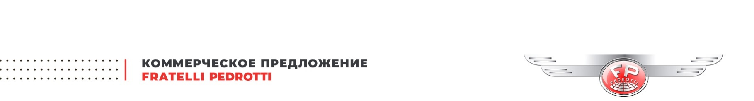

ТЕХНИЧЕСКИЕ ХАРАКТЕРИСТИКИ

Данные/Модель | BASIC 120
Ёмкость камеры сушки (м3) | 18
Ёмкость камеры сушки (т) | 12
Центральный шнек Ø280 мм | пропуск т/ч 45
Загрузочный шнек Ø125 мм | пропуск т/ч 30
Высота в рабочем положении, мм | 4 370
Мощность электродвигателя (кВт) | 30
Требуемая мощность ВОМ, (л.с.) | 65
Расход топлива (л/т/%) | 0,9
Время загрузки/разгрузки, мин. | 20/15
Время сушки от 20 до 15 %, мин. | 120
Время охлаждения, мин. | 45

ПРОИЗВОДИТЕЛЬНОСТЬ (М3/СУТКИ) В РАЗНЫХ РЕЖИМАХ

Культура сушки | Продовольственный
Кукуруза (28% - 14%) | 70
Пшеница (20% - 15%) | 95
Рапс (14% – 9%) | 90

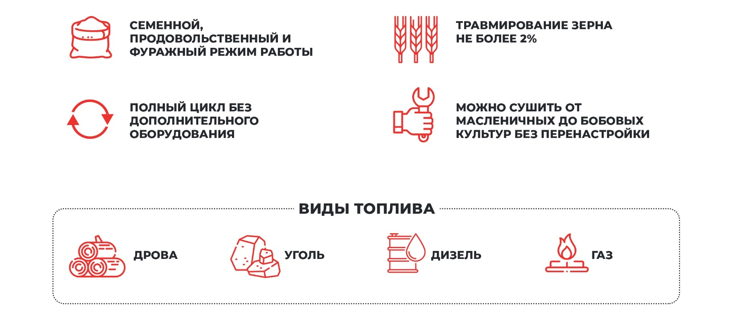

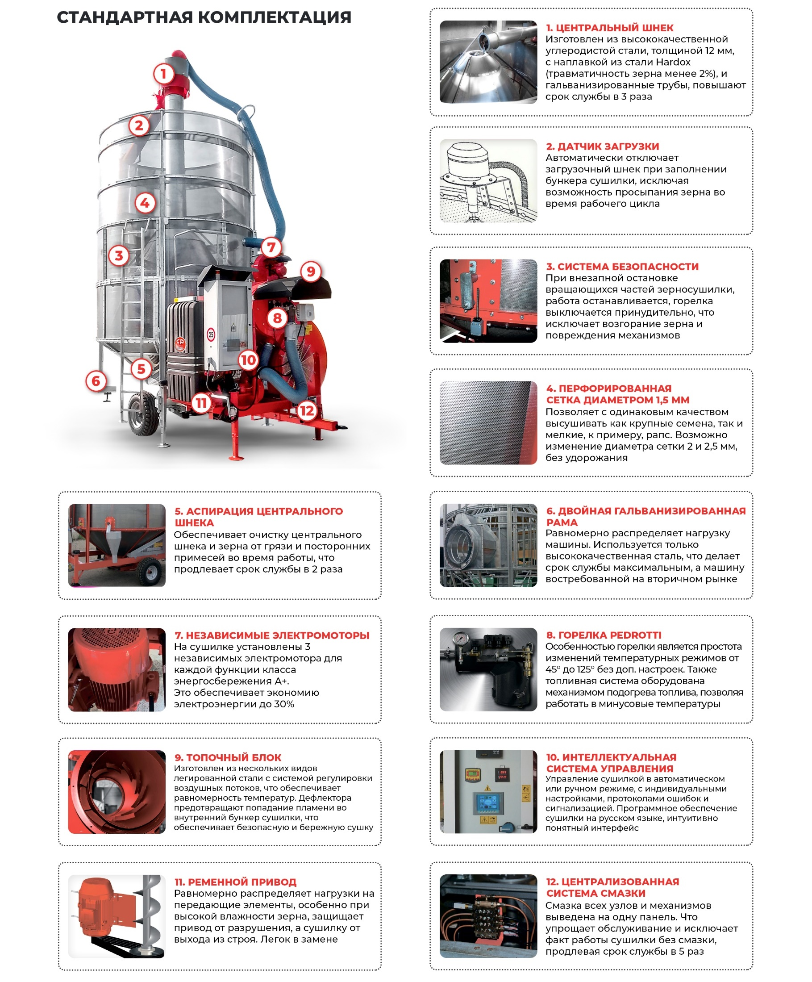

МОБИЛЬНАЯ ЗЕРНОСУШИЛКА FRATELLI PEDROTTI BASIC 120 | ЦЕНА
КОМПЛЕКТАЦИЯ | 69 900 €
Дизельная модульная горелка Pedrotti с автоматическим управлением
Электропривод
Сетка из нержавеющей стали ⌀1,5 мм
3 независимых электродвигателя
Интеллектуальный пульт управления Siemens на русском языке
Централизованная система смазки
Центробежный вентилятор с реверсивными лопастями с низким уровнем шума
Центральный шнек с наплавками стали Hardox
Гравитационный очиститель центрального шнека с набором сменных сит с ячейками разного размера с циклоном
Датчик загрузки с автоматическим отключением системы подачи
Трёхуровневая система безопасности
Взрывозащищенный пластиковый бак, с фильтрами на линиях заправки и подачи топлива
Увеличенный загрузочный лоток
МОНТАЖ | Бесплатно
ВВОД В ЭКСПЛУАТАЦИЮ | Бесплатно
ОБУЧЕНИЕ ПЕРСОНАЛА | Бесплатно
ИТОГО | 69 900 €
СИСТЕМА АСПИРАЦИИ
5080 €
СЕНСОРНАЯ ПАНЕЛЬ УПРАВЛЕНИЯ
1090 €
УНИВЕРСАЛЬНЫЙ СЕПАРАТОР CENTURION
US60 1 790 000 руб.
АВТОМАТИЧЕСКАЯ СМАЗКА УЗЛОВ
3630 €

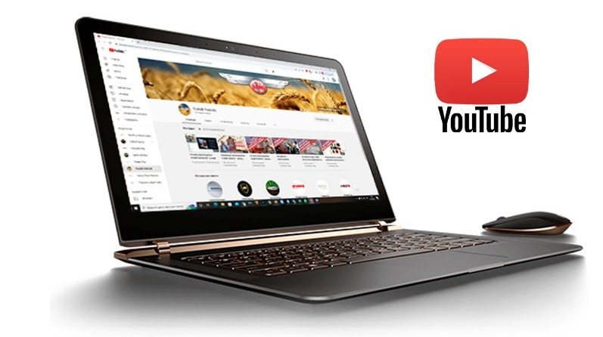
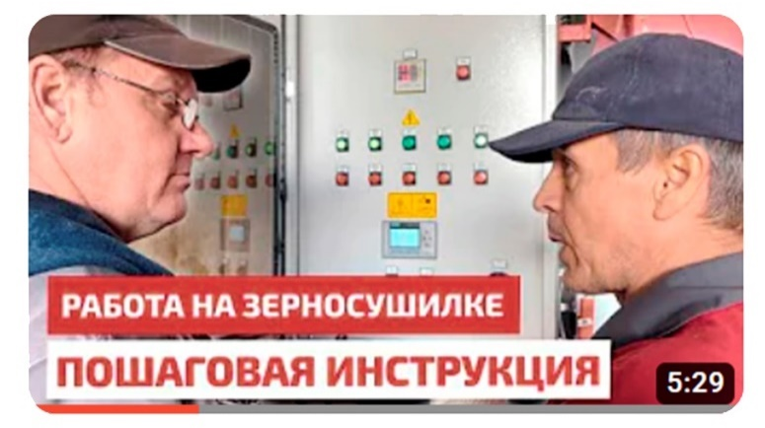

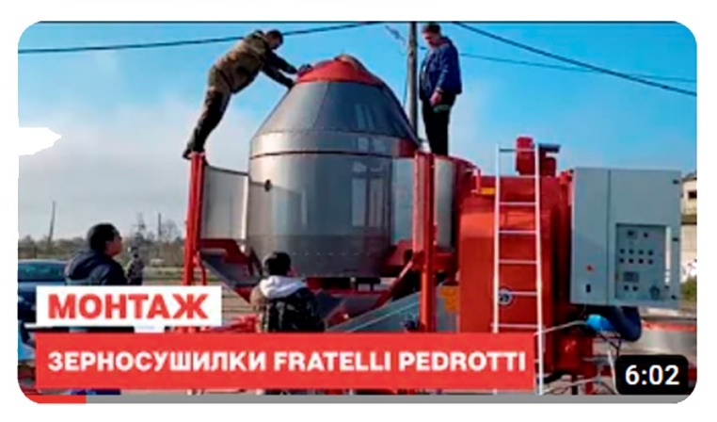

ПЛЕЙЛИСТ  Мобильные зерносушилки  Fratelli Pedrotti | ПЛЕЙЛИСТ Интервью с представителем завода | ПЛЕЙЛИСТ Вебинары по оборудованию

ВАШИ ПРИВИЛЕГИИ С БРЕНДОМ FRATELLI PEDROTTI!

ПОДОБРАТЬ ЗЕРНОСУШИЛКУ  FRATELLI PEDROTTI  Нажмите здесь прямо сейчас!  КАРТА ПРОДАЖ  FRATELLI PEDROTTI  Нажмите здесь прямо сейчас!  ЛИЗИНГ ОТ ПРОИЗВОДИТЕЛЯ  FRATELLI PEDROTTI  Нажмите здесь прямо сейчас! | СМИ О  FRATELLI PEDROTTI  Нажмите здесь прямо сейчас!  ФОТОГАЛЕРЕЯ  FRATELLI PEDROTTI  Нажмите здесь прямо сейчас!  ПОЛУЧИТЬ КАТАЛОГ  FRATELLI PEDROTTI  Нажмите здесь прямо сейчас!

